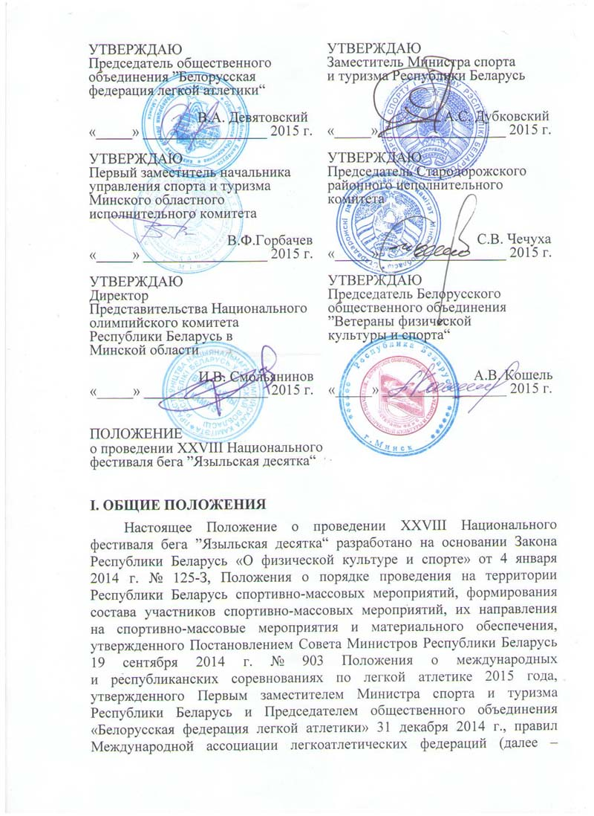
ИААФ) и других нормативных правовых актов, регулирующих проведение спортивно-массовых мероприятий.
II. ЦЕЛЬ И ЗАДАЧИ
ХХVIII Национальный фестиваль бега ”Языльская десятка“ (далее – фестиваль бега) проводится в целях повышения эффективности физического воспитания населения.
Задачи фестиваля бега:
пропаганда здорового образа жизни и привлечение широких слоев населения к регулярным занятиям физической культурой и оздоровительным бегом;
выявление перспективных спортсменов для включения в резерв национальной команды по легкой атлетике.

III. МЕСТО И СРОКИ ПРОВЕДЕНИЯ
Фестиваль бега проводится в г. Старые Дороги Минской области 25 – 26 сентября 2015 г. День приезда 25 сентября. Начало соревнований 26 сентября в 9.30 на городской площади.
IV. ОРГАНИЗАЦИИ, НА КОТОРЫЕ ВОЗЛАГАЕТСЯ ПРОВЕДЕНИЕ МЕРОПРИЯТИЯ
Фестиваль бега проводится Министерством спорта и туризма Республики Беларусь, управлением спорта и туризма Минского областного исполнительного комитета, Стародорожским районным исполнительным комитетом, общественным объединением ”Белорусская федерация легкой атлетики“, Представительством Национального олимпийского комитета Республики Беларусь в Минской области, Белорусским общественным объединением “Ветераны физической культуры и спорта”.

V. УЧАСТВУЮЩИЕ ОРГАНИЗАЦИИ И ЛИЦА, ПРИНИМАЮЩИЕ УЧАСТИЕ В МЕРОПРИЯТИИ
В фестивале бега принимают участие все желающие, имеющие допуск врача. Возраст участников определяется по году рождения.
VI. ПРОГРАММА МЕРОПРИЯТИЯ
9.30 Торжественное открытие
”Пятисотка“ (500 метров)
09.50 – девочки 7 лет;
09.55 – мальчики 7 лет;
10.00 – девочки 8 лет;
10.05 – мальчики 8 лет;
10.10 – девочки 9 лет;
10.15 – мальчики 9 лет;
10.20 – девочки 10 лет;
10.25 – мальчики 10 лет;
”Белорусская верста“ (1 097 метров)
10.30 – девочки 11 лет;
10.40 – мальчики 11 лет;
10.50 – девочки 12 лет;
11.00 – мальчики 12 лет;
11.10 – девочки 13 лет;
11.20 – мальчики 13 лет;
11.30 – девочки 14 лет;
11.40 – мальчики 14 лет;
”Мини-марафон“ (3 375 метров)
11.50 – девушки 15, 16, 17 лет;
12.10 – юноши 15, 16, 17 лет;
12.30 ”Корпоративный забег“ (2 000 метров)
Соревнования среди команд предприятий и организаций Минской области с числом работающих до 500 человек и свыше 500 человек, а также индивидуальные забеги на 2 000 метров среди мужчин и женщин: 40 лет и моложе, 41 год и старше, представляющих предприятия и организации.
12.50 ”Языльская десятка“ (10 километров)
Соревнования среди мужчин и женщин 18 – 29 лет (1997 – 1986 г.р.), 30 – 39 лет (1985 – 1976 г.р.), 40 – 49 лет (1975 – 1966 г.р.), 50 – 59 лет (1965 –1956 г.р.), 60 лет и старше (1955 г.р. и старше). По итогам забега определяется абсолютное первенство среди мужчин и женщин.
”Стародорожские забеги“ (60 метров)
13.45 – девочки 4 года;
13.50 – мальчики 4 года;
13.55 – девочки 5 лет;
14.00 – мальчики 5 лет;
14.05 – девочки 6 лет;
14.10 – мальчики 6 лет;
Награждение проводится сразу после завершения забегов в каждой возрастной группе.
14.30 Награждение
”Пятисотка“ (500 метров) мальчики и девочки 7,8,9,10 лет;
”Белорусская верста“ (1 097 метров): мальчики и девочки 11,12,13,14 лет;
”Мини-марафон“ (3 375 метров) юноши и девушки 15,16,17 лет;
”Корпоративный забег“ (2 000 метров) команды предприятий и организаций, мужчины, женщины: 40 лет и моложе, 41 год и старше;
”Языльская десятка“ (10 километров) мужчины, женщины в абсолютном первенстве, в категориях 18 – 29 лет, 30 – 39 лет, 40 – 49 лет, 50 – 59 лет, 60 лет и старше.

VII. УСЛОВИЯ ПРИЕМА
Заявка на проживание, с указанием количественного состава команды, направляется до 1 сентября 2015 г. по адресу: 222932, Минская область, г. Старые Дороги, ул. Кирова 40а, отдел образования, спорта и туризма, тел./факс: 8 017 92 54 552.
Без предварительной заявки размещение не гарантируется. Размещение участников и судей организуется в г. Старые Дороги, оздоровительном лагере «Родничок» и г. Слуцке.
Медицинское сопровождение участников фестиваля бега обеспечивается организаторами по месту проведения мероприятия.
VIII. ПОРЯДОК И СРОКИ ПОДАЧИ ЗАЯВОК
Подать заявку на участие в соревнованиях можно на е-mail: tatyana2089@mail.ru до 24 сентября 2015 г., с указанием номера квитанции оплаченного стартового взноса, 25 и 26 сентября 2015 г. заявки в электронном виде не принимаются.
Заявки, заверенные подписью и печатью руководителя организации и врачом лечебно-профилактического учреждения, необходимо подать в оргкомитет до 25 сентября 2015 г. и получить номера. Выдача номеров прекращается 26 сентября 2015 г. за 1 час до старта.
Ответственность за оформление и своевременную подачу заявок на участие в фестивале возлагается на руководителя делегации или частное лицо.
IX. ПОРЯДОК ОПРЕДЕЛЕНИЯ И НАГРАЖДЕНИЯ ПОБЕДИТЕЛЕЙ И ПРИЗЕРОВ МЕРОПРИЯТИЯ
Соревнования проводятся по действующим правилам соревнований по легкой атлетике.
Занятые участниками места определяются раздельно среди мальчиков и девочек, юношей и девушек, мужчин и женщин.
В номинации ”Языльская десятка“ победители и призеры среди мужчин и женщин (1, 2, 3 место) в возрастных группах: 18 – 29 лет; 30 – 39 лет; 40 – 49 лет; 50 – 59 лет; 60 лет и старше награждаются призами, медалями и дипломами фестиваля.
Участники, показавшие лучшие результаты (10 мужчин и 10 женщин) в номинации ”Языльская десятка“ в абсолютном первенстве награждаются медалями, дипломами фестиваля и денежными призами:
мужчины:  1-е место – 6 000 000 рублей;  2-е место – 3 000 000 рублей;  3-е место – 1 500 000 рублей;  4-е место – 1 000 000 рублей;  5-е место – 750 000 рублей;  6-е место – 700 000 рублей;  7-е место – 600 000 рублей;  8-е место – 500 000 рублей;  9-е место – 400 000 рублей;  10-е место – 300 000 рублей; | женщины:  1-е место – 6 000 000 рублей;  2-е место – 3 000 000 рублей;  3-е место – 1 500 000 рублей;  4-е место – 1 000 000 рублей;  5-е место – 750 000 рублей;  6-е место – 700 000 рублей;  7-е место – 600 000 рублей;  8-е место – 500 000 рублей;  9-е место – 400 000 рублей;  10-е место – 300 000 рублей.

Победители и призеры на всех дистанциях и во всех возрастных группах в номинациях ”Пятисотка“, ”Белорусская верста“, ”Мини-марафон“ награждаются призами, медалями и дипломами фестиваля.
Победители в командном зачете в номинации ”Корпоративный забег“ за многочисленность и креативность награждаются кубками в категориях предприятий и организаций с числом работающих до 500 человек и свыше 500 человек. В личном зачете победители и призеры отдельно среди мужчин и женщин в категориях 40 лет и моложе, 41 год и старше награждаются денежными призами, медалями и дипломами фестиваля.
Все участники соревнований в номинации ”Стародорожские забеги“ награждаются призами и сувенирами.
X. ФИНАНСОВЫЕ УСЛОВИЯ ПРОВЕДЕНИЯ МЕРОПРИЯТИЯ
Министерство спорта и туризма Республики Беларусь за счет средств, выделенных на массовые виды спорта, осуществляет оплату работы и питания судей, проживания и проезда иногородних судей, работы обслуживающего персонала, награждения победителей в номинациях “Пятисотка” (8 призов), “Белорусская верста” (8 призов), ”Мини-марафон“ (6 призов), ”Корпоративный забег“ (2 кубка), медалей для победителей и призеров соревнований во всех номинациях, номеров для всех участников (2 000 штук), транспортных и канцелярских расходов, аренды полиэкрана.
Управление спорта и туризма Минского облисполкома осуществляет оплату приобретения футболок (1 500 штук) с логотипом фестиваля бега, изготовления афиш (500 штук, формат А1, А2).
ОО ”Белорусская федерация легкой атлетики“ осуществляет оплату изготовления квартальных календарей (500 штук).
Представительство НОК Беларуси в Минской области осуществляет оплату расходов по награждению победителей и призеров в номинации ”Языльская десятка“ призами в возрастных группах 18 – 29 лет, 30 – 39 лет, 40 – 49 лет, 50 – 59 лет.
Белорусское общественное объединение ”Ветераны физической культуры и спорта“ осуществляет оплату расходов по награждению победителей и призеров (1, 2, 3 места) в номинации ”Языльская десятка“ в возрастной группе 60 лет и старше.
Стародорожский районный исполнительный комитет осуществляет оплату расходов по награждению призами и сувенирами всех участников в номинации ”Стародорожские забеги“, призами за 2 и 3 места в номинациях”Пятисотка“, ”Белорусская верста“, ”Мини-марафон“, денежными призами за 1, 2, 3 места в”Корпоративном забеге“, денежными призами участников, занявших первые десять мест в абсолютном первенстве в номинации ”Языльская десятка“ среди мужчин и женщин, изготовлению памятной сувенирной продукции, приобретению бейсболок с логотипом соревнований, оформлению и подготовке мест соревнований, церемоний открытия и закрытия, медицинскому обслуживанию соревнований.
Командирующие организации осуществляют все расходы по командированию спортсменов и тренеров.
СТАРТОВЫЙ ВЗНОС
Стартовый взнос в номинации ”Мини-марафон“ перечисляется:
с 1 августа по 23 сентября – 30 000 рублей;
с 24 по 26 сентября – 50 000 рублей.
Стартовый взнос в номинации ”Языльская десятка“ перечисляется:
с 1 августа по 23 сентября – 80 000 рублей;
с 24 по 26 сентября – 100 000 рублей.
Стартовый взнос в возрастной группе 60 лет и старше (мужчины и женщины) перечисляется с 1 августа по 26 сентября и составляет 50 000 рублей.
Стартовый взнос на участие в ”Корпоративном забеге“ перечисляется с 1 августа по 26 сентября и составляет 1 000 000 рублей от организации. Расходы по оплате стартового взноса за счет собственных средств участников, организаций и предприятий.
Взносы перечисляются на расчетный счет отдела образования, спорта и туризма Стародорожского райисполкома:
р/с 3604000523007 в ЦБУ № 623 г. Старые Дороги филиала № 615 ОАО ”Беларусбанк“ г. Слуцк МФО 153001808, УНП 600029012 или вносятся в оргкомитет 24, 25, 26 сентября 2015 г. по адресу: г.Старые Дороги, ул. Пролетарская, 38, каб. 68, отдел образования, спорта и туризма Стародорожского райисполкома.
Назначение платежа – стартовый взнос для участия в фестивале бега ”Языльская десятка“.
Взносы будут использованы на проведение и развитие Национального фестиваля бега ”Языльская десятка“.
XI. ПОРЯДОК ПОДАЧИ ПРОТЕСТОВ И ИХ РАССМОТРЕНИЯ
В случае нарушения правил соревнований или судейских ошибок, повлекших существенные изменения в определении места в личном либо командном зачетах, а также в случае неправильного допуска команд или отдельных спортсменов к соревнованиям, представитель команды или участник может опротестовать результат соревнований в порядке, установленном действующими правилами проведения соревнований по легкой атлетике.
Данное Положение является официальным вызовом на соревнования.

